第61回日本PTA全国研究大会 みえ大会
8月23日（金）・24日(土)に三重県にて【第61回日本PTA全国研究大会】が開催されました。
福井市PTA連合会からは24日の全大会記念講演に合わせて多くの人が参加しました。

大会前の前座演奏です。
地元のお子さんや地域の方が和太鼓を演奏しました。きりっとした表情に演奏する姿。
子ども達は実にたくましかったです。躍動感が伝わってきました。
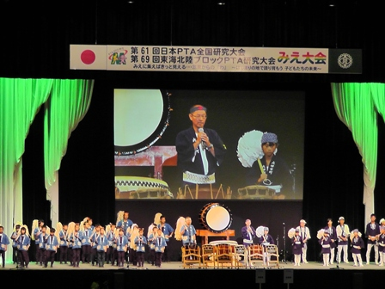
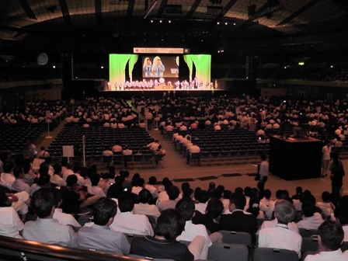
会場は全国の地方ごとに席が設けられました。
今は空席が目立ちますが大会が中盤に
差し掛かる頃には満席となり
熱気を感じました。

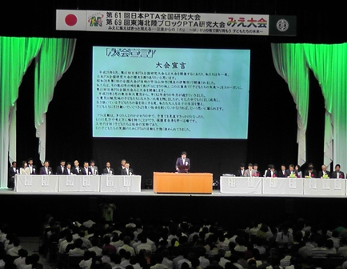
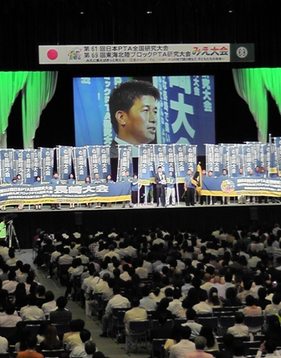
いよいよ開会です。
来年は長崎で開催です。
長崎の皆さんが「長崎大会」のPRを
しました。今年の三重県、来年の長崎県
の会場設営と準備に励んで来られた
沢山の方々のご尽力のおかげで、
私達参加者は良い思い出ができました。

みえ大会全大会記念講演 バイオリニスト川井郁子さん
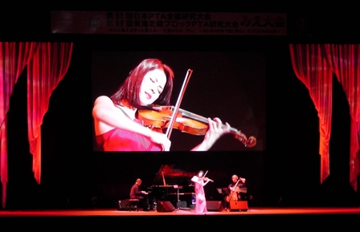

議題 子ども達の未来へ
小学校に入学したばかりの娘を「ボーとしてる」と
お母様が心配されていたそうです。
しかし「この子は大丈夫です」と担任の先生が
きっぱりと言い切って下さいました。
このことが川井さんの安心感と自信になり、
その後の人生で支えとなったようです。

後日の福井市PTA連合会常任理事会にて、分科会に参加された方からの報告もありました。
特別分科会を含めて１１分科会が行われました。
参加した会では『子どもに手をさしのべるタイミングは、失敗した時。失敗する前からさしのべれば失敗はしないが
成功もない』こと、『親子で地域活動に参加することは地域に子どもが育てられることと同時に、地域を考えるおとな
を育ててくれる』ことを学んだそうです。

参加者全員に有意義な大会でした。おつかれさまでした。

大会成功にご尽力された全国の方々、ありがとうございました。

